УПРАВЛЕНИЕ

ОБРАЗОВАНИЯ АДМИНИСТРАЦИИ

СЕРГИЕВО-ПОСАДСКОГО МУНИЦИПАЛЬНОГО РАЙОНА МОСКОВСКОЙ ОБЛАСТИ

МУНИЦИПАЛЬНОЕ БЮДЖЕТНОЕ ДОШКОЛЬНОЕ

ОБРАЗОВАТЕЛЬНОЕ УЧРЕЖДЕНИЕ
«ДЕТСКИЙ САД КОМБИНИРОВАННОГО ВИДА № 60 »

_______________________________________________________________________________

Проект в подготовительной группе

«Осень разноцветная»

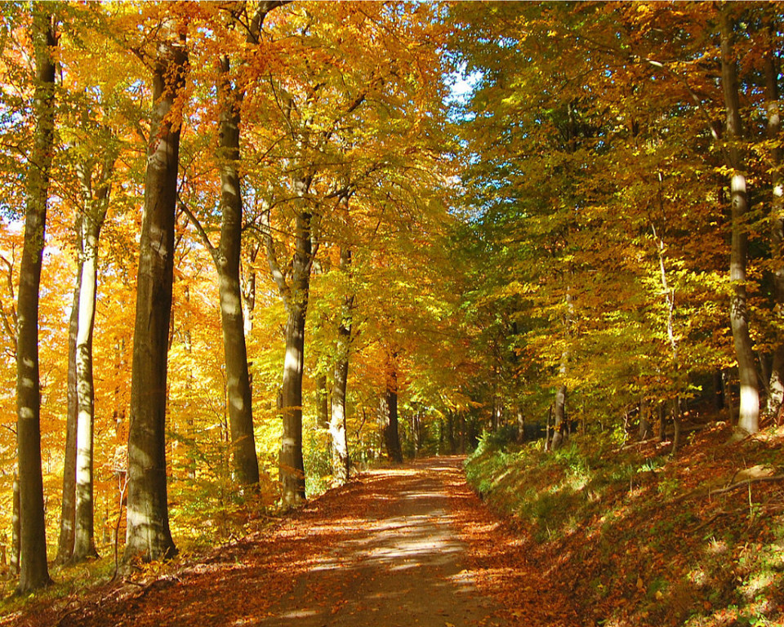

Подготовила проект:

Степанова Т.И.

воспитатель высшей квалификационной категории

2018 год

Тип проекта: информационный, исследовательско - творческий, групповой (25человек).
Продолжительность: среднесрочный.
Участники проекта: воспитатель , музыкальный руководитель, дети подготовительной группы, родители.

Актуальность проекта:
Осень – это не только слякоть, пронизывающий холод… Осень – это золотая крона деревьев, багряная и шуршащая листва под ногами, бабье лето. А сколько всего можно интересного узнать, благодаря этой удивительной поре. Ведь для ребенка осень столько чудесного и необычного приносит.
Особенностями развития ребенка дошкольного возраста являются активное стремление его к познанию окружающего мира, любознательность, желание экспериментировать. Этому способствует высокий потенциал его умственных возможностей, развитие которых реализуется в процессе различных видов деятельности.
Например, таких, как речевое общение, восприятие художественно- литературных произведений, наблюдение, экспериментирование, поиск интересующей информации, стремление что-то узнать у взрослых и т. д.
Дети в недостаточной степени имеют представления о предметах и явлениях окружающей природы в разное время года, о том, как меняется природа на протяжении года, как ведут себя представители животного мира, какие причинно-следственные связи существуют в природных явлениях.
Участие детей в проекте «Осень разноцветная» позволит максимально обогатить
знания и представления об осени, ее характерных признаках, развить творческие способности, поисковую деятельность, связную речь детей.

Цель:
Расширение представлений детей об осени как времени года, развивать умение самостоятельно находить первые признаки осени, помочь детям увидеть всю красоту осенней природы и богатство осенних даров, познакомить с осенними праздниками, создать условия для художественно-эстетического воспитания детей, развития их познавательных и творческих способностей.
Задачи проекта:
1. Расширить и систематизировать знания детей об осени, изменениях в природе, учить видеть и выделять отдельные объекты осенней природы, развивать умения наблюдать за живыми объектами и явлениями неживой природы;.
2. Совершенствовать изобразительные навыки и умения, развивать умение видеть красоту окружающего природного мира, разнообразия его красок и форм.
3. Активизировать речь детей, пополнить и обогатить знания детей по лексическим темам: «Осень», «Овощи», «Фрукты», «Грибы», «Птицы», «Животные;
4. Расширить представление о многообразии и пользе овощей и фруктов, созревающих в осенний период;
5. Воспитывать чуткость к художественному слову, любовь и бережное отношение к природе.
6. Воспитывать нравственные и духовные качества ребёнка во время его общения с природой.
7. Сформировать активность и заинтересованность родителей в педагогическом процессе.
Ожидаемые результаты
После завершения проекта дети приобретут следующие знания:
- Расширение представлений об осени, как времени года (сезонные изменения в природе, признаки осени, ее дары).
- Развитие исследовательской деятельности дошкольников в ходе совместной практической деятельности с воспитателем.
- Развитие у детей активной, самостоятельной, творческой личности.
- Отражение знаний, накопленных в процессе реализации проекта, в различных видах деятельности (изобразительной, театрализованной, умственной, игровой).
- Воспитание чувства любви к родной земле и желание бережно относиться к дарам природы.
- Формирование активности и заинтересованности в образовательном процессе детей у родителей.
Этапы реализации проекта.
I этап.Организационно-подготовительный этап.
- составление плана совместной работы с детьми, родителями;
- разработка конспектов НОД;
- подбор материала и оборудования для НОД, бесед, игр с детьми;
- подбор художественного материала;
- оформление папок – передвижек для родителей по теме проекта;
- беседа с родителями о необходимом участии их в проекте, о серьёзном отношении к воспитательно-образовательному процессу в МДОУ.

II. этап. Практический.

План работы с детьми по осуществлению проекта
«Осень разноцветная!»

Образовательные области | Формы работы с детьми
Познавательное развитие | Рассматривание и обследование муляжей и трафаретов овощей, фруктов, листьев, иллюстраций и открыток, посвященных осени.  Ознакомление с окружающим:  - «Приметы осени»  - «В гости к осени»  Беседы:  «Почему деревья сбрасывают листья»,  «Осень. Что ты о ней знаешь?»  Цикл наблюдений:  - за изменениями осенней природы во время прогулок (за солнцем, небом, силой ветра, осенним дождём)  -за красотой и богатством осенних красок  - за цветником  - за перелетными птицами  - за насекомыми  - за деревьями, растущими на территории детского сада  Целевые прогулки: «Деревья и кустарники нашего детского сада»,  «Ищем приметы осени»  Ситуативная беседа:  «Какие ты знаешь сказки, где один из героев – овощ или фрукт?»  «Почему медведь зимой спит, а заяц – нет?»  «Почему я люблю (не люблю) осень?»
Речевое развитие | Творческое рассказывание детей по темам:  - «Мы гуляли на участке»  - «Что я видел в парке?»  Рассматривание иллюстраций об осени, составление описательных рассказов. Заучивание стихов и загадок об осени.  Словесные игры: «Опиши словами осень!»,  «Вспомни – назови», «Один – много», «Осенние деревья».  Чтение художественной литературы:  - Пословицы, поговорки, загадки об осени.  - Басня И. Крылова «Стрекоза и муравей»  - И. Соколов- Микитов «Листопадничек»  - М. Пришвин «Птицы и листья»  - К. Чашева«Деревья спят»  - Ю. Тувим "Овощи"  - А. Пушкин «Уж небо осенью дышало…»  - А. К. Толстой «Осень, обсыпается весь наш бедный сад…»  - Ф. Тютчева «Есть в осени первоначальной»  - Н. Егорова «Листопад»  Пересказ, рассказывание:  - Пересказ произведения К. Ушинского «Четыре желания»  - Пересказ произведения Н. Павловой «Опенки»  - Составление описательных рассказов об овощах и фруктах.  - Творческое рассказывание по темам «Мы гуляли на участке», «Что я видел в парке?»  - Составление описательного рассказа на тему «Моя картина»  - Пересказ произведения Н. Сладкова «Почему ноябрь пегий»  - Пересказ произведения В. Чаплиной«Лес осенью»  Заучивание наизусть:  - А. Фет «Ласточки пропали»  - Е. Трутнева «Осень»
Социально – коммуникативное  развитие | Сюжетно-ролевые игры: «Магазин семян», «Семейный праздник». «Овощной магазин», «Магазин цветов», «На прогулке в осеннем лесу».  Дидактические игры: «Налови рыбку для лисички» «С какого дерева лист?»«Парные картинки» ,«Осень»  «Осенние приметы», «Две корзинки», «Овощи-фрукты», «Найди пару», «С какого дерева лист?», «Что лишнее».  Игры – драматизации: «Репка», «Расскажите, звери, мне, как готовитесь к зиме», «Прятки»  Настольно – печатные игры: «Времена года» «Кто где живёт?»  Трудовая деятельность:  - сбор природного материала на прогулке,уборка опавшей листвы  - подготовка клумбы группового участка к зиме  - укрывание корней деревьев опавшей листвою.  - Совместное украшение группы к осеннему празднику.  - Приготовление салата  Беседа: «Осенние хлопоты человека осенью»  Беседа по ОБЖ:  «Почему могут быть опасны старые, засохшие деревья?»  «Как вести себя у водоёмов поздней осенью?»
Художественно-эстетическое развитие | Аппликация:  «Аппликация из осенних листьев»,  Конструирование: «Грибок», «Осенний лист»(из бумаги)  Рисование:  - «Осенний ковёр»  - «Осенний натюрморт» «Ветка рябины»,  - «Осеннее дерево»  Лепка  - «За грибами в лес осенний»,  - «Друзья для кленового листочка».  Рассматривание репродукций картин: И. С. Остроухов «Золотая осень», И. И. Левитан «Золотая осень», Г. Мясоедов «Осенний пейзаж», В. Поленов «Золотая осень», П. Кончаловский «Первый снег».  Самостоятельная художественная деятельность:  Рисование «Чем нам осень нравится»  «Наш участок осенью»  «Как звери готовятся к зиме»  Слушание музыкальных произведений:  П. И. Чайковский «Осенняя песнь»  А. Вивальди «Осень»  Пение:  «Золотая песенка» слова З. Петровой, музыка Г. Вихаревой  «Дождик» слова Пикулёвой, музыка Попляновой  «В золоте берёзонька» слова и музыка Вихаревой  Музыкальная игра с пением:  «Здравствуй, осень» слова Е. Благининой, музыка В. Витлина  Музыкально – дидактическая игра: «Узнай песенку»  Самостоятельная музыкальная деятельность:  «Сочини песню об осени»  «Сыграй песенку дождя»  Досуги, развлечения:  «Час загадки» (дети выбирают загадки и рисуют к ним отгадки.  «Осенний праздник»  - «Заглянула Осень в сад» (конкурс на выразительное чтение стихотворений об осени)
Физическое развитие | Беседы:  «Как одеваться осенью?»  «Если хочешь быть здоров»  Подвижные игры:  «Съедобное - несъедобное!»  «Я знаю 5 названий!»  «Осенние листочки»  «Вороны и собачка!»  «Перелёт птиц»  «Гуси – лебеди»  Игры – соревнования: «Кто быстрее обежит лужи»  Физкультминутки.  Пальчиковая гимнастика.

III. Подведение итогов проекта.
1. Продукт проектной деятельности:
«Дары осени» приготовление салата
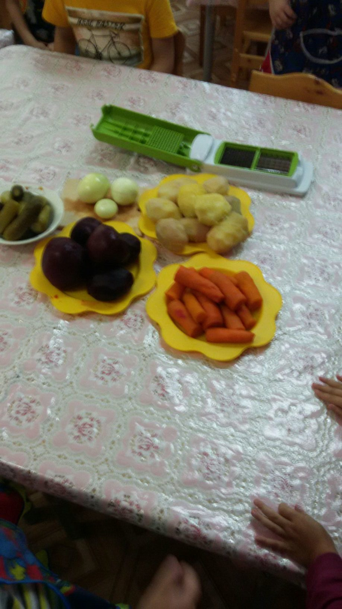

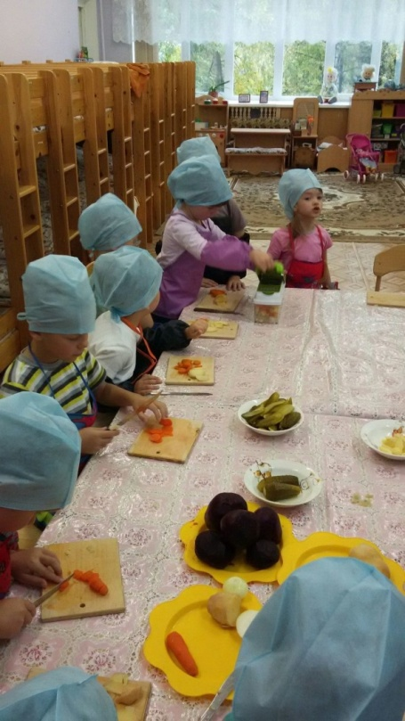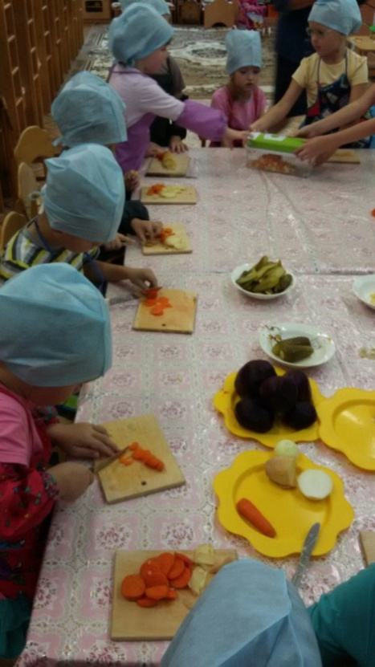

-Организация выставки поделок из осенних листьев «Разноцветная осень» совместных работ детей и взрослых;

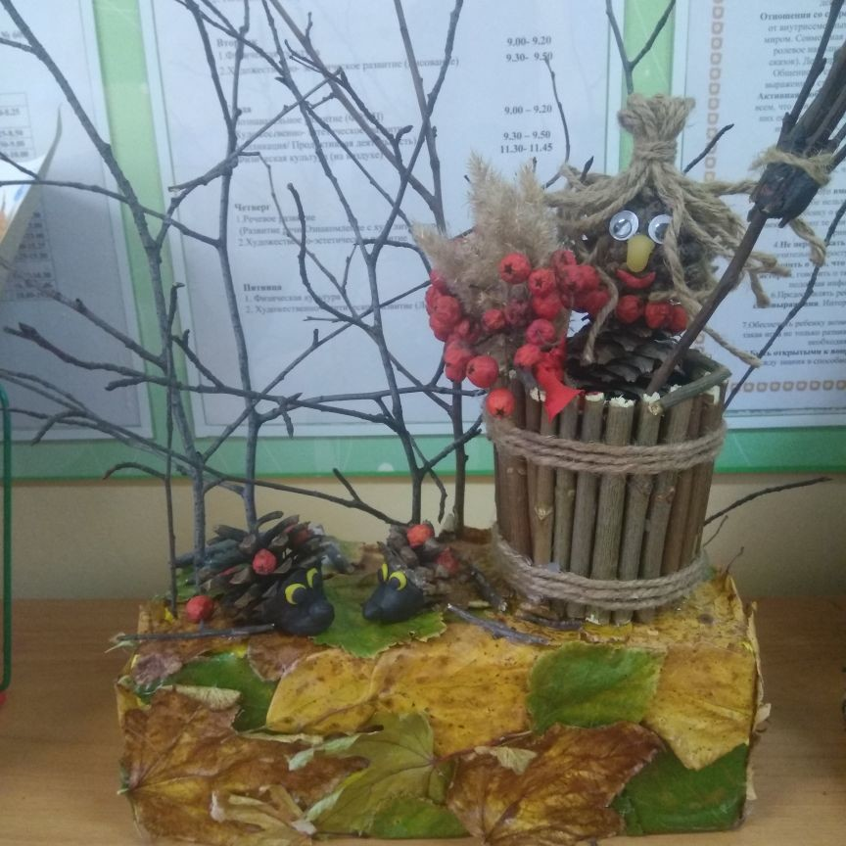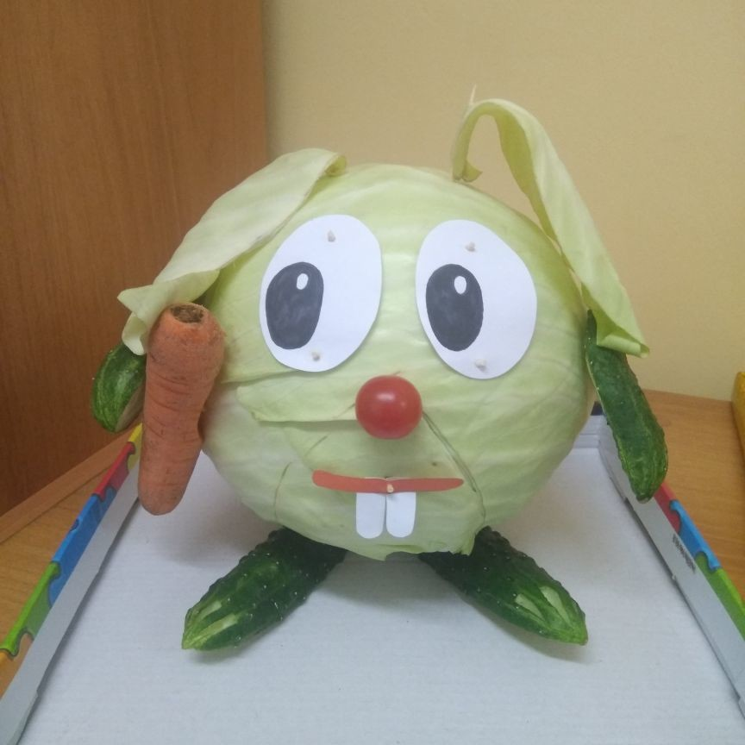
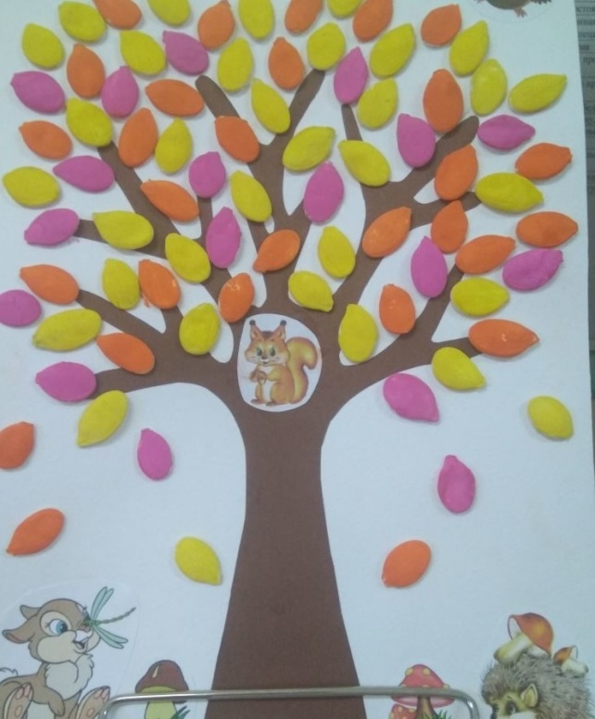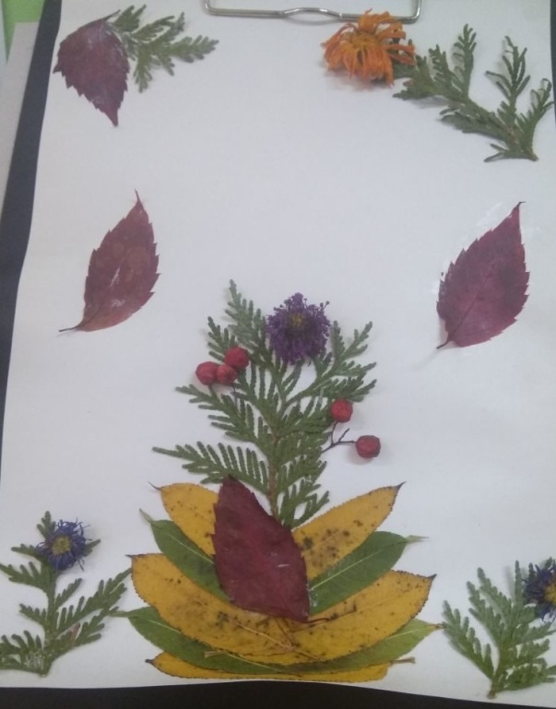
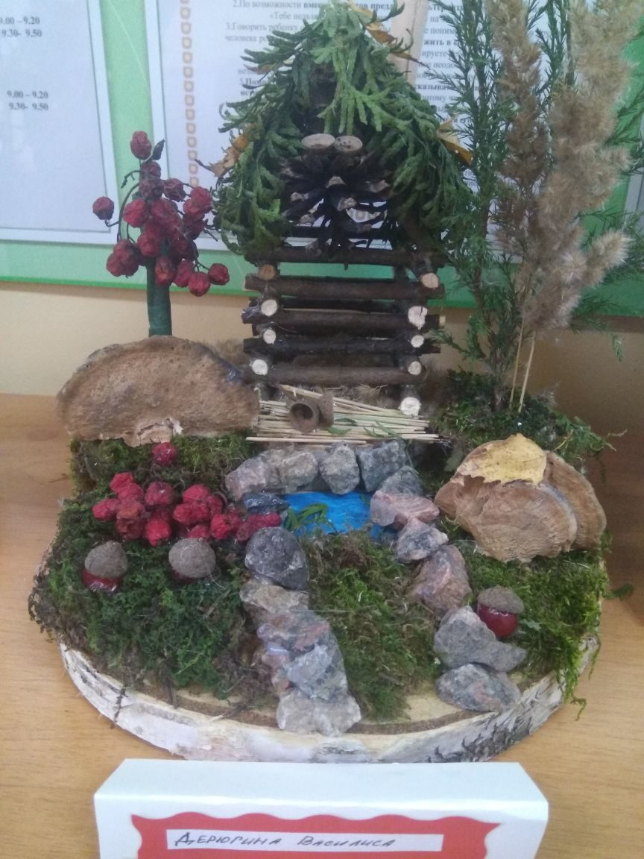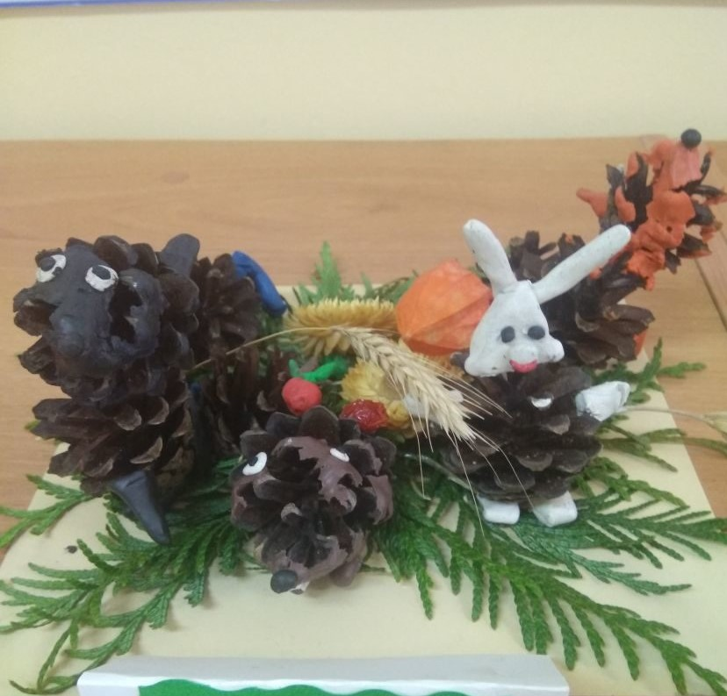
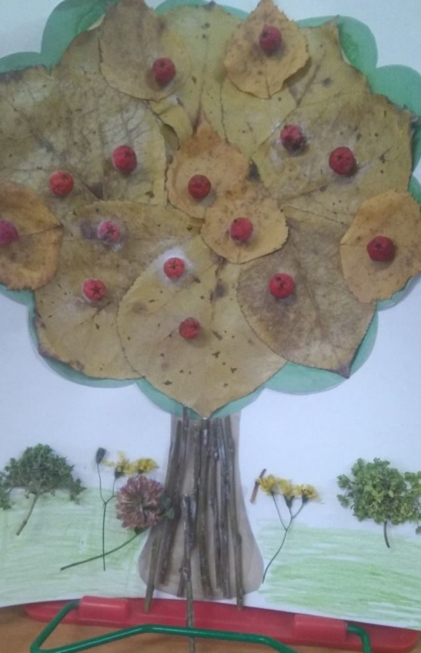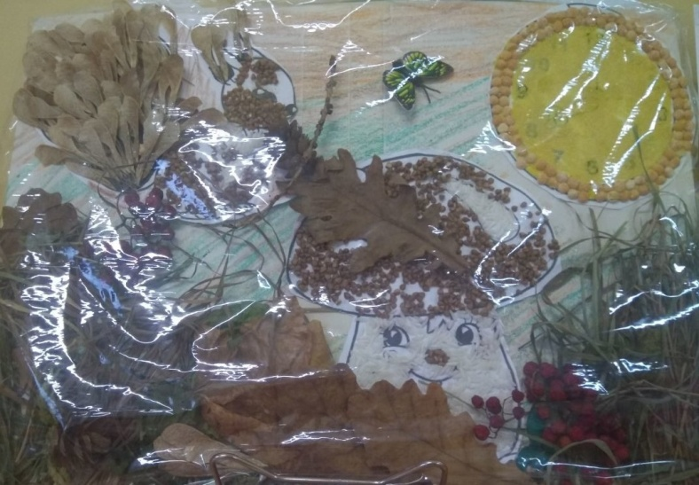
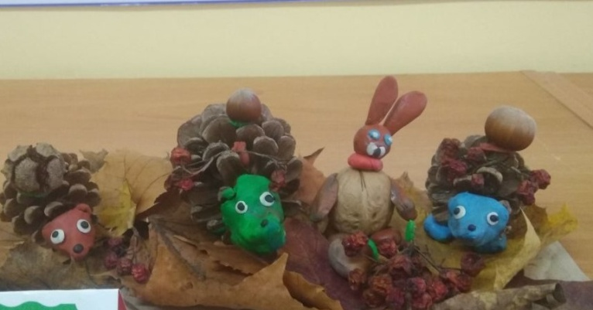

- -подготовка и проведение праздника «Осенняя сказка»

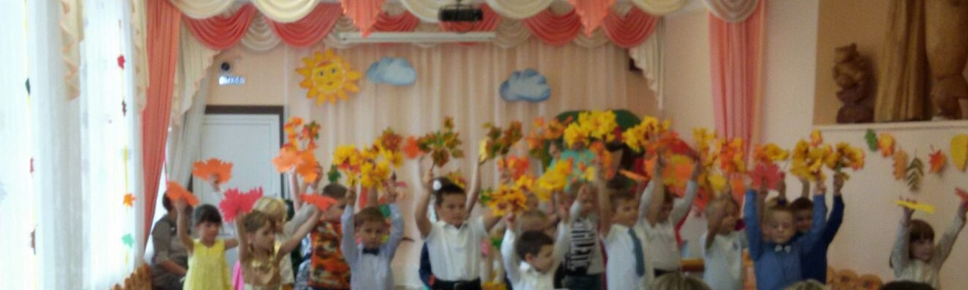

-папки-раскладушки для родителей: «Закаливание, профилактика простудных
и инфекционных заболеваний», «Профилактика гриппа у детей», «Золотая осень», «Осенние месяцы».
- презентация проекта;
2. Анализ результатов работы.
В ходе реализации проекта у детей:
- развивались творческие способности,
- углубились знания о природе, укрепилось представление о необходимости бережного отношения к ней,
- совершенствовалось умение осуществлять экспериментальную деятельность, устанавливать причинно-следственные связи в окружающем мире,
- расширился и активизировался словарный запас,
- у родителей появился интерес к проектной деятельности, они с удовольствием принимали участие в решении поставленных задач.
Творческое рассказывание детей по темам:

- «Мы гуляли на участке»
- «Что я видел в парке?»

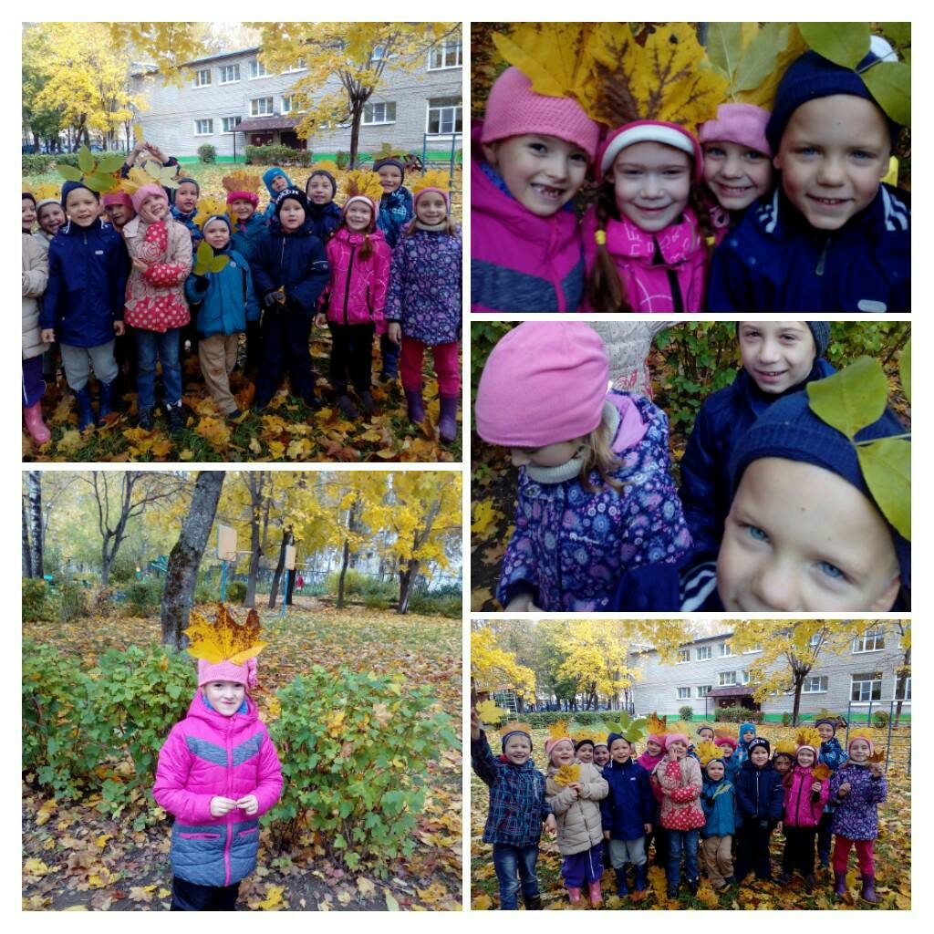

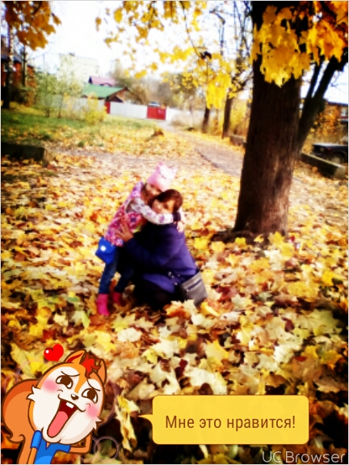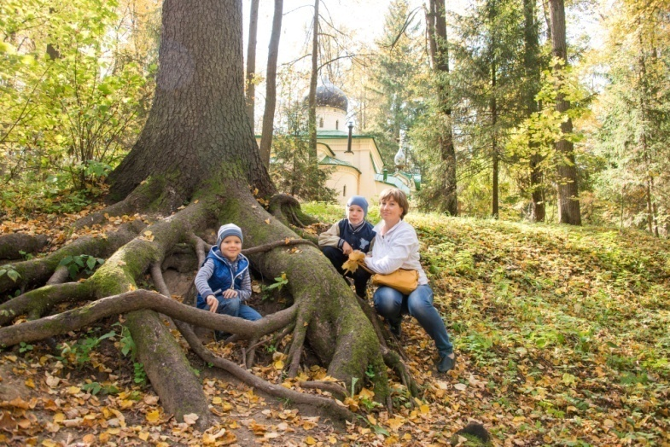

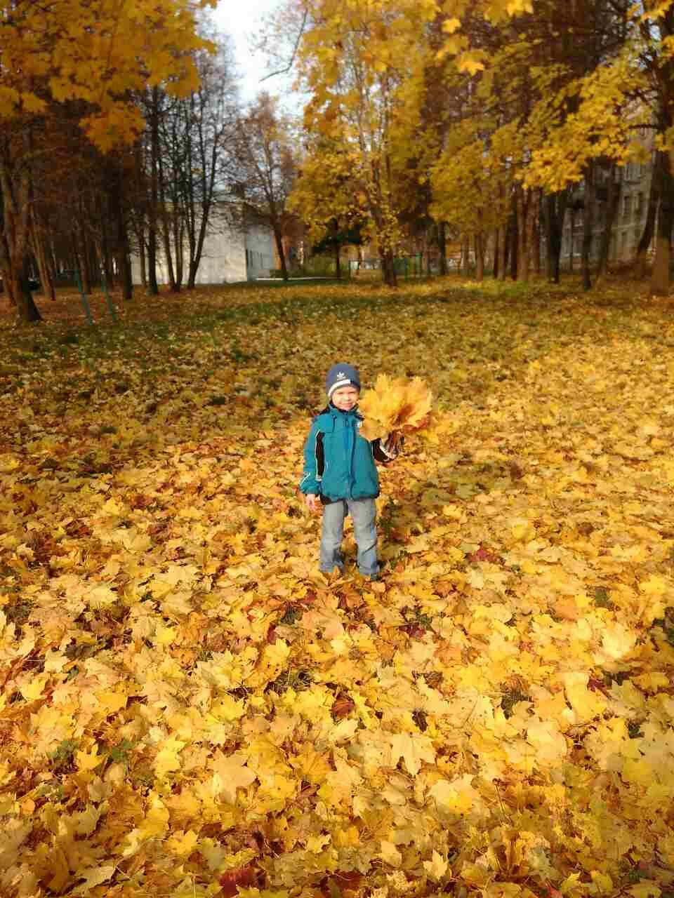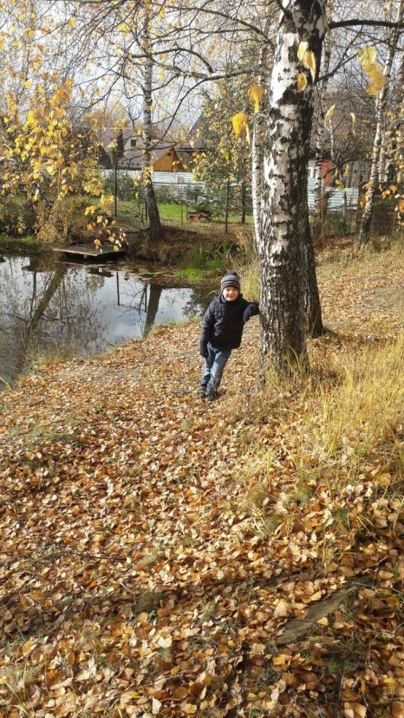
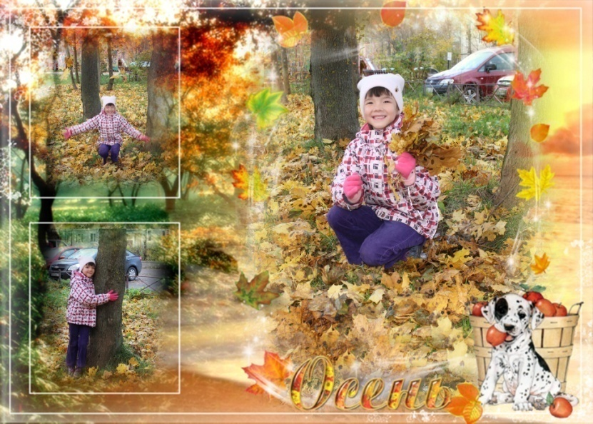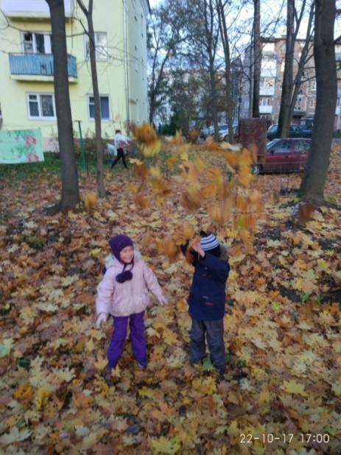

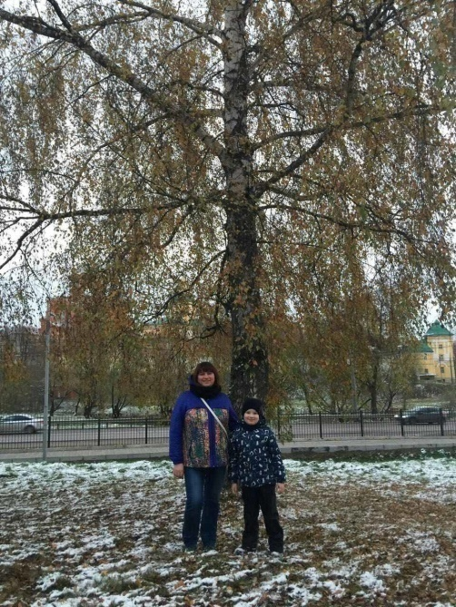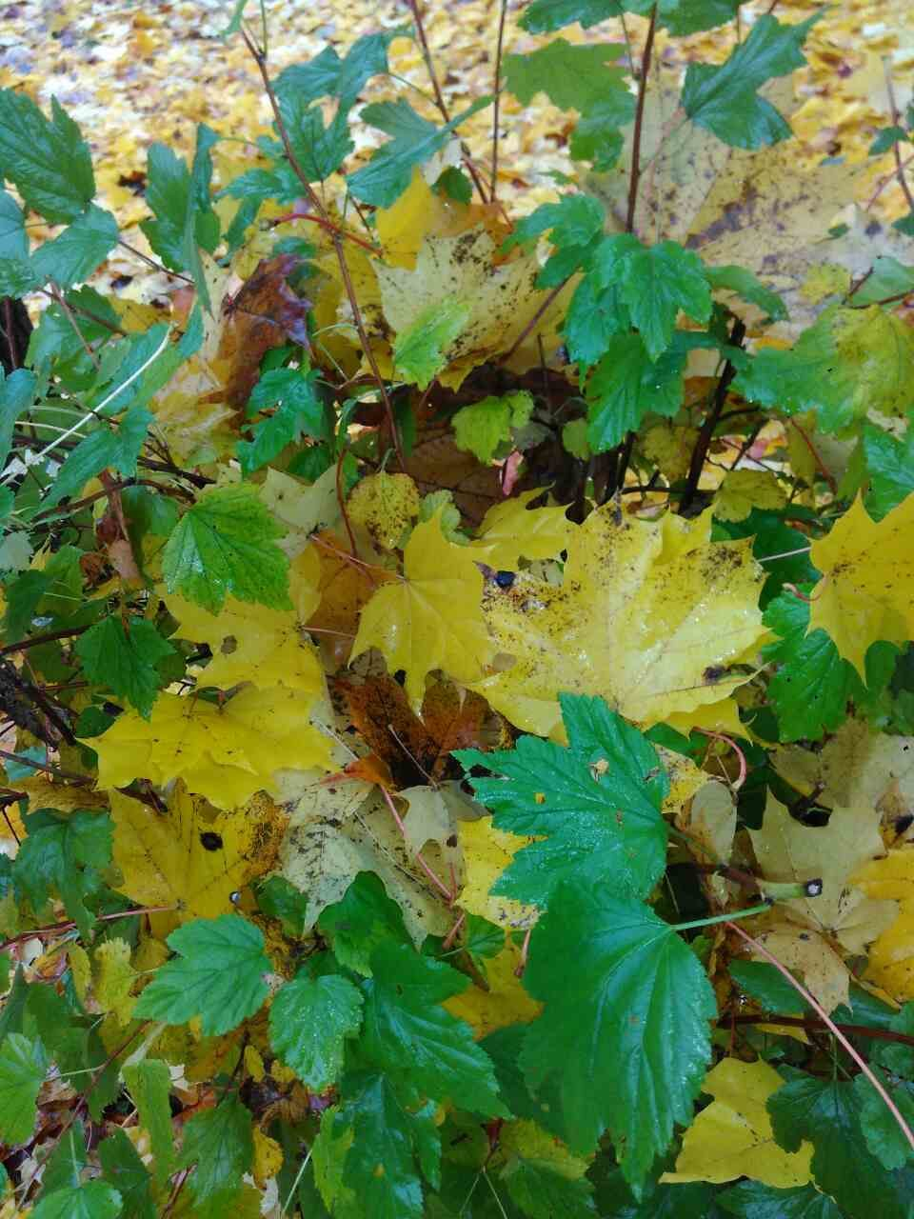

«Ищем приметы осени»

